Clubblad nr. 13, 10 juli 2024.

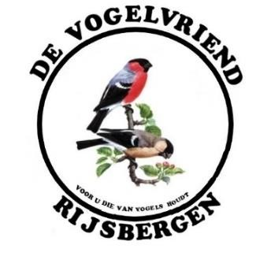

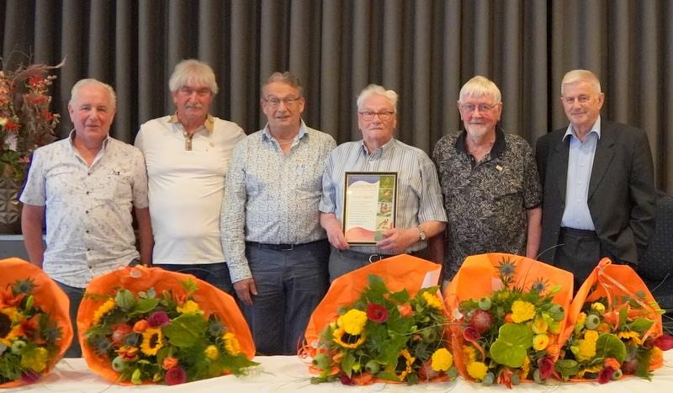

**Jaargang nummer 4,nummer 13, 3e kwartaal 2024.**

Colofon.

Clubblad “De Vogelvriend” van De Eerste Rijsbergse Vogelvereniging De Vogelvriend verschijnt 1x per

kwartaal in digitale vorm.

Aantal leden De Vogelvriend: 69.

Bestuur:

Rene Roks (voorzitter, 06028783980),

Huub Vervest (secretaris, 06 24525633),

Peter Arts (penningmeester, 06 50291217),

Johan van Nispen (ringencomm., 06 51635755),

Ben Mureau (materiaalman, 06 55957593).

Contributie: Euro 40,- per jaar.

Kamer van Koophandel: nummer 20115724.

Rabobank: Rekeningnr. NL97RABO0145391221

Clubbijeenkomsten: Café Marktzicht/De

Harmoniezaal, ingang Lagestraat 1, Rijsbergen.

Redactie: Rene Roks, Huub Vervest.

Redactieadres: renejokeroks@outlook.com ;

huub@vervest.net

Website: [www.de-vogelvriend-rijsbergen.nl](http://www.de-vogelvriend-rijsbergen.nl/)

Foto voorpagina: Vijf van de zeven jubilarissen van

2024 met districtsvoorzitter Jack Burm (r). Foto: Jopie Mureau.

Voorwoord.

Het is al vier juli als ik dit schrijf. De redactie is inderdaad wat laat met het uitbrengen van dit clubblad maar we wilden er nog een verslag over de teerdag in vermelden. Vandaar. Dat was trouwens een heel gezellig feest. Dit nummer staat boordevol met

o.a. een leuk en interessant artikel over kwartels. We kijken terug op de fietstocht en er staat iets in over uilennestkasten. En niet te vergeten “Ik geef het stokje door aan ……”!

De mussen zouden nu van het dak moeten vallen maar de zomer wil maar niet op gang komen. Al maanden staan de hemelsluizen open en af en toe vangen we wat flauwe zonnestralen op. Of al dat overtollig water veel invloed heeft op de kweekresultaten in onze volières durf ik niet te zeggen maar in de natuur heeft het door ondergelopen nesten en door onderkoeling van kuikens wel veel slachtoffers geëist. Zo sukkelen we de zomer door want zo druk is het in deze maanden niet bij de club. Er is achter de schermen genoeg te doen, altijd, maar het is nu nog even wachten op het vele werk wat er aan zit te komen. Ik heb het natuurlijk over de tentoonstelling. Bereid je alvast maar voor want we hebben jullie in september, oktober en november weer hard nodig.

René Roks, voorzitter.

Mededelingen. De redactie

/// Let op: De ledenvergadering van vrijdag 18 oktober is verzet naar dinsdag 15 oktober.

/// De eerstvolgende twee bingoavonden staan gepland op woensdag 21 augustus en woensdag 18 september. Natuurlijk in de Harmoniezaal.

/// En de eerstvolgende ledenvergadering is op vrijdag 23 augustus. Dan gaan we het alweer hebben over de tentoonstelling. De tijd vliegt, maar dat is een cliché.

/// Kees Daamen is m.i.v. 1 juli lid geworden van onze club. We hebben nu 69 leden. Kees is lang geleden ook al eens lid geweest. Hij is altijd vogels blijven houden (kanaries, diamantvinken, groenlingen) en is al vele jaren voorzitter van de grote RTC, de Rijsbergse

TennisClub.

/// Er komt in het najaar een tweede vogelbeurs van de regionale samenwerkende verenigingen. Zie de advertentie elders in dit blad.

/// We hebben ons weer ingeschreven voor de actie “Rabo clubsupport”. Van 2 t/m 24 september kunnen de leden van Rabobank De Zuidelijke Baronie hun stem uitbrengen op hun favoriete club.

Enquête had lage response. De redactie.

Het bestuur wilde weleens weten hoe de leden dachten over de aanvangstijd van de teerdag en of de vergaderingen naar de zondagmorgen verzet konden worden. Daarom schreef het een paar maanden geleden een enquête uit. Om eerlijk te zijn: dat hadden we beter niet kunnen doen. De response was zo laag dat we daar geen conclusies uit mogen of kunnen trekken. We ontvingen slechts 15 reacties, die van het bestuur meegerekend. Het komt er op neer dat de ledenvergaderingen in de avonduren gehouden blijven worden en dat we dit jaar op de teerdag van

’s middags 15.00 uur tot ’s avonds 21.00 uur samenkomen. Eens kijken hoe dat uitpakt en hoe dat bevalt. Volgend jaar zien we dan weer wel verder maar dan hebben we toch enig vergelijkingsmateriaal. Verderop in dit blad staat een verslag over de teerdag. En die is dit jaar zeer geslaagd.

René Roks.

**Kwartels verdienen meer belangstelling.**

**Door Huub Vervest.**

In de meer dan 60 jaren dat ik vogels probeer te kweken heb ik bijna altijd kwartels in mijn volières gehad. Misschien is de belangstelling voor deze grondvogels tegenwoordig minder omdat je ze nog maar zelden op tentoonstellingen ziet, dus je kunt daar weinig inspiratie op doen. Je moet ze zien om er in geïnteresseerd te raken. Zou de reden zijn om ze niet in te zenden naar shows de noodzakelijke inenting tegen New Castle Disease (NCD) zijn? Gevoelig voor het virus zijn kippen, kalkoenen, kwartels, duiven, struisvogels en blijkbaar ook kanaries en papegaaiachtigen. Inenten tegen deze virusziekte liet ik destijds doen door de dierenarts in Etten-Leur. Was zo gebeurd als ik een lijstje met ringnummers meebracht. De assistente zette de ringnummers op briefpapier waarop de dierenarts een stempel zette. Het ging zo snel dat ik de eigenlijke enting niet eens heb gezien.

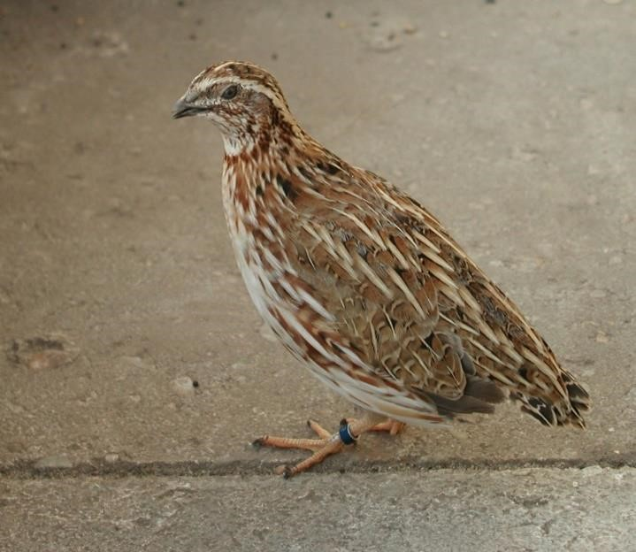

Foto: Haan Europese kwartel.

Ik zond deze wilde kwartels (natuurbroed) in naar de

Nederlandse Kampioenschappen als zogenaamde ‘eerste eigen kweek’. Maar helaas, ik kreeg geen oorkonde omdat mijn natuurbroed kwartels ringen aan hadden van een andere organisatie dan de NBvV. Uit de destijds zachte aluminium ringen van de bond verdween de inscriptie omdat mijn kwartels in scherp zand liepen. Ik wilde geen problemen bij controle met blanco aluminium ringen om de poten. Dus ik koos voor ander fabricaat ringen van de andere bond die toen nog bestond. Géén oorkonde, vanwege géén ringen van de NBvV. ‘Gaat het nou om de ringen of om te laten zien dat kweken met wilde kwartels mogelijk is’ vroeg ik aan het bondsbestuurslid. Zijn antwoord begreep ik wel, maar ik vond het wel zonde van mijn inspanningen.

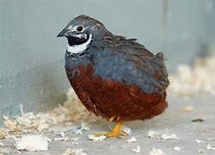

Foto: Chinese dwergkwartel, haan.

Er zijn diverse soorten kwartels. Ik ben als 14-jarige begonnen met Chinese dwergkwartels. Toen betaalde ik voor een haantje 1,50 gulden en een hennetje kostte 8 hele Hollandse guldens. Een paar weken zakgeld investeerde ik in deze vogels. Kwartels verdienen, wat mij betreft, meer belangstelling. Het zijn levendige grondvogels, soms mooi getekend, aparte gedragingen, vaak met een bijzondere roep en als er kleine kuikens zijn vindt iedereen dat mooi om te zien.

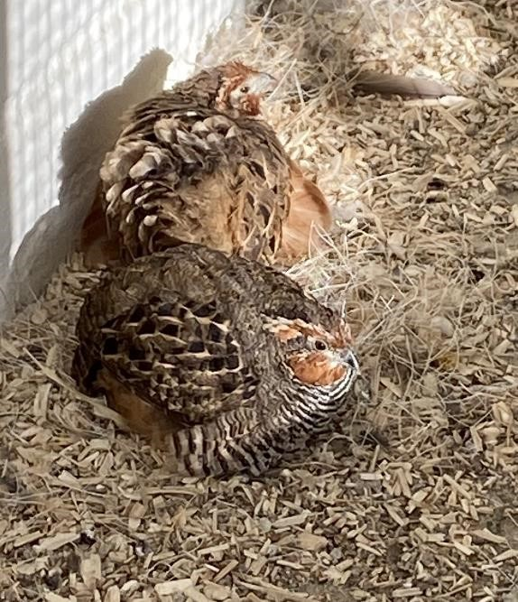

Foto: koppel junglebush kwartels  **Vlakbroedmachine**

Het irriteerde mij enorm dat dit eerste koppeltje ‘Chinezen’ in de volières thuis op zolder alleen maar eieren legden. Ik kreeg ze niet aan het broeden ondanks het verschillende nestmateriaal, aangeboden schuilhoekjes en kistjes en kastjes in de hoop dat ze daarin wilden gaan broeden. Ik was lid van de Eindhovense Vogelvrienden en op de vergadering kreeg ik te horen dat bij een lid een vlakbroedmachine te koop was. Er werd niet bij verteld dat de betreffende verkoper broodmager, lijkbleek en doodziek in de woonkamer in bed lag te wachten op zijn dood. Wist me daar geen houding te geven en heb niet meer dan tien woorden gezegd. Een jonger iemand deed de voordeur open en leidde mij naar de verkoper die op bed lag. Ik mocht de broedmachine zelf uit het schuurtje halen en betaalde de zieke man 30 gulden. Zelf ‘verdiend’ met het kweken en verkopen van kanaries. Te voet naar huis met op de bagagedrager van mijn fiets een ‘bak’ van ongeveer 70 x 70 cm. En ongeveer 30 cm hoog. Mijn oudere broer ingeschakeld om die ‘bak’ twee wenteltrappen op naar boven te tillen. De bijgeleverde thermostaat was een schijf gevuld met ether en er zat nog een luchtvochtigheidsmetertje bij. Het ‘kousje’ dat in de luchtvochtigheidsmeter hing was donkerbruin van de kalk uit het leidingwater. Het metertje werkte dus niet meer. Uiteindelijk kreeg ik de broedmachine op temperatuur van om en nabij 37,6 graden Celsius. Ook de luchtvochtigheid kreeg ik onder controle dankzij een later aangeschafte hygrometer. ‘s Morgens voor het naar school gaan eerst de kwarteleieren draaien, de machine luchten en waterbakjes vullen. Voordat ik ’s middags aan mijn huiswerk begon weer hetzelfde riedeltje: luchten en eieren draaien. Tegen de tijd dat de eieren moesten uitkomen was ik heel vaak boven op zolder. Soms kwamen er gezonde kwartels uit de eieren, soms hadden de kwartelkuikentjes spreidpoten. Als oorzaak werd mij een te hoge temperatuur verteld. Ik kon her en der bij leden van deze vogelliefhebbersvereniging gratis kwarteleieren op gaan halen. Hoeveel Chinese dwergkwartels ik zo ‘gekweekt’ heb weet ik niet meer. Ik kon van dat geld voer en andere vogels kopen. Mijn vader kwam af en toe op zolder kijken en mopperde altijd over het stroomverbruik van de broedmachine en de vijf kisten met warmtelampen (kunstmoeders) om de kuikens op temperatuur te houden. Deed altijd net alsof ik dat niet hoorde….

# Wilde kwartel

“Als je nou wilde kwartels fokt”, zei mijn vader. ‘Dan kun je hanen in de (inmiddels gebouwde) buiten volière zetten en dan heb ik ook wat om naar te luisteren.” Wilde kwartels mochten toen niet gehouden worden vanwege de Vogelwet. Toch kende ik iemand die trio’s wilde kwartels in bezit had. Vaak gevraagd en uiteindelijk toch eieren gekregen. In de broedmachine en na enkele keren proberen had ik succes. Jonge Europese kwartel hanen mocht ik thuis in de volière zetten. Mijn vader heeft nadien nooit meer iets gezegd van het stroomverbruik van de broedmachine en de kunstmoeders. De wilde kwartelhanen sloegen ’s zomers van hartenlust. Ons stoorde dat niet! ‘Kwik-me-dit, kwik-me-dit’, van de vroege morgen tot de late avond. Op ’n dag kwam ik thuis van school en het eerste wat ik van mijn moeder te horen kreeg was dat de politie gebeld had. “Of wij onze jonge honden wat rustiger hielden of binnen konden houden”. Iemand uit de buurt ergerde zich aan het gekef van onze jonge honden. Mijn vader zei niets en grijnsde van oor tot oor. Er werd natuurlijk geklaagd over het ‘slaan’ (roepen) van de wilde kwartels. Een pup hadden wij niet. Op een dag kwam mijn vader thuis met een kwartelfluitje, gekregen van een kennis. “Dit is het kwartelfluitje van de vroegere veldwachter hier in

Gestel (stadsdeel Eindhoven)”. Die spande een ‘warnetje’ op de korenakkers en lokte de kwartelhanen met dit fluitje. De kwartelhanen gingen naar de boeren. Als de kwartelhanen sloegen was er regen op komst. (Waar of niet waar?)

# Opvliegers

Het mag duidelijk zijn: zo lang als ik kon hield ik kwartels. Californische kuifkwartels vond ik wel heel mooi.

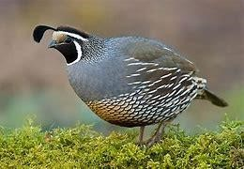

Foto: Californische kuifkwartel, haan.

Enkele dagen na aanschaf kreeg ik er al spijt van. Dat zijn ‘opvliegers’ die vaak op de voertafels zaten en de kanaries, putters en zebravinken er van weerhielden op hun gemak te eten. Op de tv was in die tijd een veel bekeken serie met de naam Bonanza. De verhalen speelden zich af rond de Ponderosa ranch. Weet u het nog? Ja? Dan hoort u niet tot de jeugdleden van De Vogelvriend! In die enkele dagen dat ik die haan van de Californische kuifkwartel heb gehad is het geluid in mijn geheugen gegrift. Elke keer als Little Joe, Adam en Hoss over de prairie galoppeerden hoorde ik, op de achtergrond, het geluid van Californische kuifkwartels. Ik heb op dit moment twee koppels Frankolijn kwartels. Het ene koppel vliegt nauwelijks op, het andere koppel lijkt wel een paar raketten. Nu staan er wat plankjes schuin tegen

een muurtje en ook een dakpan waar dat ene opvliegende koppel nu graag achter schuilt. Een kwartel die schrikt vliegt op. Vooral de grotere soorten kwartels roesten graag op takken: opvliegers.

**‘Awel, meneer dit is een man en een poep’.** Als ik op zoek was naar wat andere vogels reed ik naar vogelhandel Eric Van Tendeloo in het Belgische Nijlen.

Bij toeval ontdekte ik daar een flinke groep Mexicaanse boomkwartels. Eerst een tijdje van dichtbij en later op wat grotere afstand er naar gekeken. Allemaal geringde boomkwartels, niet rustig maar geen ‘opvliegers’. Hoe langer ik wachtte en hoe meer ik de kwartels bekeek hoe groter mijn interesse werd. Alleen, ik zag er geen hennen tussen zitten. Het leken mij allemaal hanen. Uiteindelijk Eric aangesproken en gezegd dat ik interesse had in een koppel Mexicaanse boomkwartels. “Dan ga ik seffens voor u kijken of ik een koppel er uit kan vangen.” Eric kwam snel terug met een wat grotere kooi en was vliegensvlug weer uit de volière met twee kwartels. “Awel meneer dit is een man en een poep. De poepen

(poppen) hebben minder zwarte tekening op de kop.” Eric Van Tendeloo was een handelaar, gewiekst als die moet zijn. Die met de zwarte koptekening is de haan; die andere heeft ook wel iets zwarte koptekening maar dat is zeker een ‘poep’.

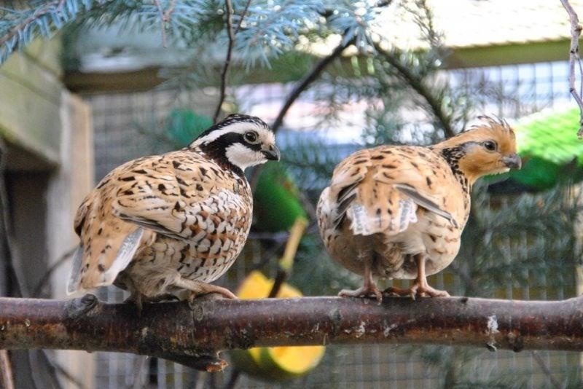

Foto: Mexicaanse boomkwartels. Haan (l) en hen (r).

Twijfels, twijfels bij mij. Uiteindelijk gingen de Mexicaanse boomkwartels in een grote vervoersdoos in ruil voor wat franken van Belgische origine. Thuis in de volière losgelaten; ze knalden direct tegen het volière dak. Een paar uur later leken ze al gewend en vlogen niet meer op. De ‘poep’ van Eric Van Tendeloo leek me steeds meer een haan! Volgende morgen lieten twee luid roepende hanen zich horen toen ik naar mijn volières liep. Dus toch! Vroeger in Eindhoven waren het de roepende wilde kwartels die (verre) buren stoorden. Nu meldde zich een paar dagen later een van de buren met de vraag “of ik mijn vogels eens een ander deuntje kon aanleren”. Mexicaanse boomkwartels maken ongeveer dezelfde fluittoon als iemand die op een steiger staat en met twee vingers in de mond aan mooie dames wil laten horen dat hij daar staat: ‘wie…wie ..wieeet, wie.. wie.. wieet’. Dat knalt er uit! Tamelijk hard. Een paar dagen later zaten deze haan en deze ‘poep’ ergens anders in de volière. De betreffende beller zei toen al nooit goeiedag en 40 jaar later nog steeds niet. Aardige man, denk ik.

# Andere kwartels

In de loop der jaren heb ik nog andere kwartelsoorten gehad: Coromandel kwartels (regen kwartels), kraaiende Japanse kwartels, Harlekijn kwartels en Frankolijn kwartels. Die laatste noemt men ook wel jungle bushkwartels of zingende kwartels.

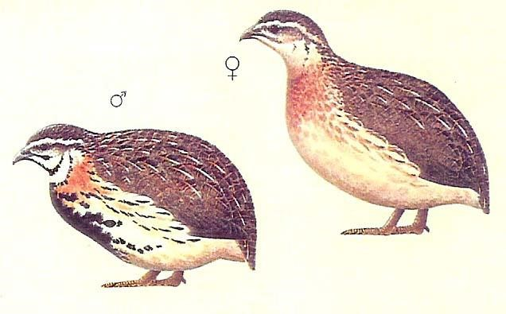

Foto: Coromandelkwartel of regenkwartel.

In “Onze Vogels” stond maanden geleden dat deze

Frankolijn kwartels geen specifieke roep hebben of geen geluid maken. Nou, ze zingen een beetje als een kanarieman. Dat doen ze echter het liefst als het lekker warm en droog weer is. Zonaanbidders zijn het.

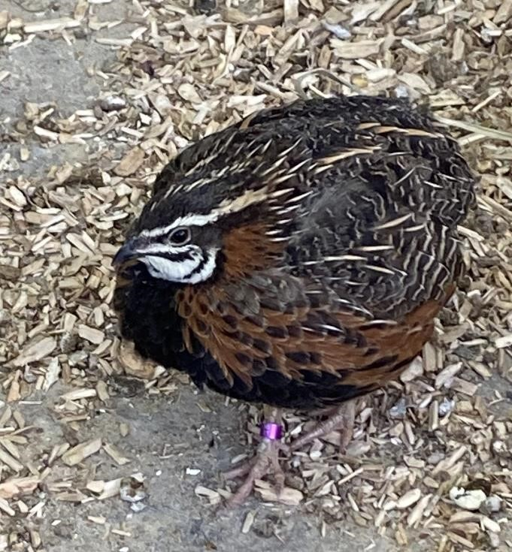

Foto: Harlekijnkwartel, haan.

Ik heb eens 25 ‘Franse’ kwartels gekocht. Bij Sligro. Geslachte kwartels wel te verstaan. Lekker gevuld met kruidige rijst. Na een middagje ‘kwartels naaien’ in onze kookclub hebben we ze ’s avonds geserveerd na een uurtje in de oven op 150 graden C en regelmatig overgoten met Calvados. Men noemt de dieren Franse kwartels maar ik denk dat het Japanse kwartels zijn en gefokt voor de slacht. Misschien was het oorspronkelijke recept wel voor het bereiden van de wilde kwartels die echter minder ‘bordvullend’ zijn dan de grotere Japanse kartel.

Nog altijd hoor ik graag een wilde kwartel ‘slaan’ (roepen). Mijn oude haan en vrijgezelle haan is denk ik te oud om dat nog te doen. Nog niet gehoord dit jaar. Het oude mannetje is zo tam dat mijn kleindochter hem kan aaien als ze ‘kwartie’ meelwormen geeft.

O wee, als hij er bij gaat liggen en niet meer ademt.

Hoe leg je dat dan uit?

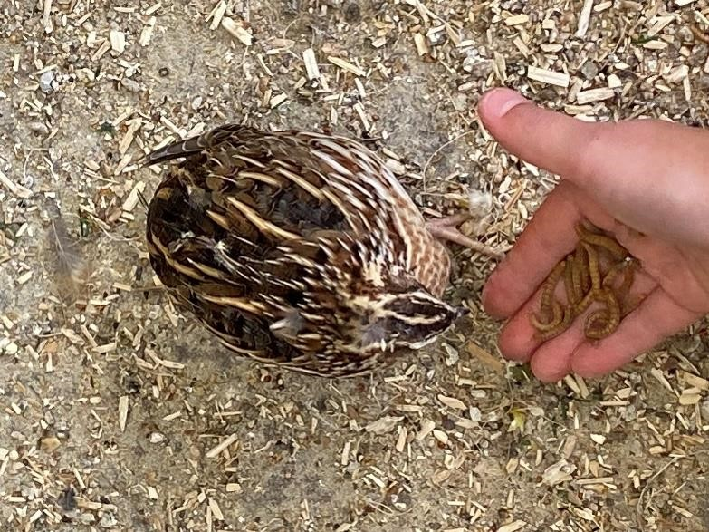

Foto: Handtamme kwartel.

Een aantal jaren geleden werd op een akker langs fietspad Laakse Vaartkant een strook onkruid gezaaid (akkerrand). Hier hoorde ik regelmatig een wilde kwartel roepen. Dit jaar weer een kwartelhaan gehoord in natuurgebied ‘De Berk’, ook in Etten-Leur. Een doortrekker denk ik, want ik heb hem maar één keer horen slaan.

Over de voeding van kwartels in deze tijd kan ik heel kort zijn: Versele Laga Show 3 pellets.

Huub Vervest.

Het oog van de Meester. Door René Roks.

Toen wij in november bij onze opslagloods in de Tiggeltsebergstraat het tentoonstellingsmateriaal gingen ophalen, viel het Rob Burgmans op dat er in de naastliggende halfopen schuur weleens een kerkuil zijn thuis kon hebben. Ontlasting en braakballen die op de grond lagen, sterkten zijn vermoeden. “Hier zou ik graag een kerkuilennestkast willen ophangen”, dacht Rob hardop en vroeg aan Frans Jacobs, de bewoner, of hij dat niet bezwaarlijk vond.

Nou, Frans is de moeilijkste niet, dat weten wij ook wel, en een paar dagen later hing er een gerieflijk viersterren uilenhotel in de nok van de schuur.

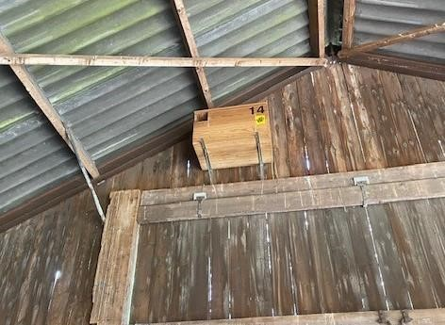

Foto: De kerkuilen kregen een ruime levensbestendige nestkast als woning.

Brabants Landschap stelde de nestkast ter beschikking. Maar die bemoeit zich verder nergens mee, het werk doet de VNWGZ (Vogel- en Natuurwerkgroep Zundert). Rob is niet alleen vogelteller op Tiengemeten maar ook nestkastenophanger bij deze werkgroep. Maar alleen voor de Gemeente Rijsbergen. In Zundert doen dat weer andere vrijwilligers. De VNWGZ (in dit geval dus Rob) houdt in de gaten of de kasten al dan niet bezet zijn. Alleen al op Rijsbergs grondgebied hangen er op dit moment 42 nestkasten voor steenuilen en 8 voor kerkuilen. Waarvan er op dit moment resp. 15 en 5 bezet zijn.

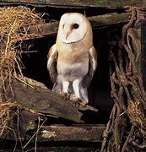

Foto: kerkuil.

Rob is content over de bezettingsgraad die het beste is van de laatste jaren. “Het gaat langzaam vooruit”, zei hij. Dat het ophangen van nestkasten van groot belang is, bleek al snel want binnen de kortste keren werd de kast bezet door een koppel kerkuilen. Met gepaste trots vertelt Rob dat er zelfs succesvol is gekweekt in “zijn” nestkast. Er zijn inmiddels al jonge kerkuilen uitgevlogen. Hoe vreemd het ook kinkt maar hij weet niet hoeveel. Om ze niet meteen te verstoren zijn controles dit eerste jaar niet uitgevoerd.

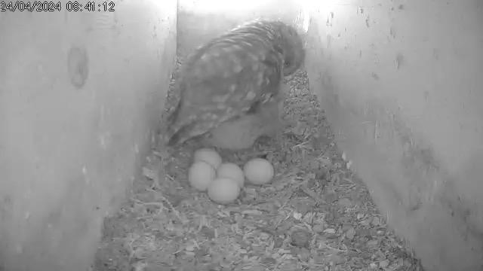

Foto: Ook de steenuilen maken graag gebruik van

Rob’s nestkasten.

De jonge kerkuilen zijn dan ook niet geringd maar dat doet de VNWGZ nooit. Om daar toestemming voor te krijgen moet je een moeilijke cursus volgen die enkele jaren duurt. En zonder dat diploma krijg je geen ringen. Het koppel komt waarschijnlijk van een beetje verderop in de straat want daar is vorig jaar een koppel kerkuilen door een paartje holenduiven uit hun kast verjaagd. Maar 100% zeker is dat niet. Door al die inspanningen doen de kerkuilen het (weer) goed in Nederland. In 1980 waren er nog maar 100 paartjes maar dat aantal ligt inmiddels tussen 3000 en 4000. René Roks.

Ik geef het stokje door aan …… !

Door Johan van Nispen.

Allereerst: Johan Haest, bedankt voor het aan mij

doorgeven van het stokje.

Ik zal mij even voorstellen: Ik ben Johan van Nispen en ben getrouwd met Leny Raaijmakers. We hebben geen kinderen maar wel 2 dwergpoedels: een bruine met wit (Daisy) en een zwarte en iets kleinere

(Micky). Maar dat is wel de brutaalste. Ik ben als zestienjarige in de bouw begonnen, als opperman bij de stratenmakers. Na een paar jaar werd duidelijk dat stratenmaker zijn geen makkelijk beroep is. Lichamelijk was het heel zwaar maar toch heb ik het tot mijn vijfenvijftigste gedaan. Toen kreeg ik de kans om shovelmachinist te worden. Maar ineens kreeg ik de mogelijkheid om drie jaar eerder te stoppen met werken. Ik heb toen alles goed uit laten zoeken hoe het zat met het geld en ben toen op mijn vierenzestigste gestopt.

Ik ben met vogels begonnen toen we getrouwd zijn, zo’n 45 jaar geleden, Ik begon met wat kanaries en tropische vogels maar al snel waren het voornamelijk kanaries. Na een praatje met Toon Mol en na wat wikken en wegen ben ik lid geworden van “De

Vogelvriend” Rijsbergen. Sinds 2010 ben ik lid van

De Vogelvriend en ik zit nu voor het derde jaar in het

bestuur. Wat ik nog steeds graag doe. Mijn motto is: Zo lang ik er plezier in heb, blijf ik het doen maar is dat er niet meer, stoppen dan.

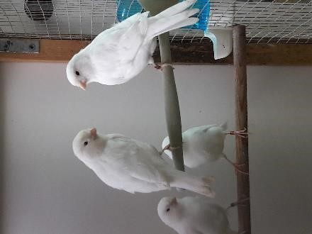De vogels die ik heb, zijn voornamelijk kanaries. Ook een paar major putters maar mijn liefde gaat uit naar kanaries. En dan specifiek witte en opaal wit. Sinds kort heb ik ook een koppel postuur kanaries aangeschaft. Het

is weer is wat anders, kijken hoe dat bevalt.

Een gedeelte van mijn witte kanaries kweek ik in broedkooien. Ook een paar koppels opaal witte worden in de broedkooien gekweekt, de rest van de vogels zitten in de volière. Die kunnen daar hun gang gaan. De volière is niet zo groot: 3m x 1 ,50m . Nu ik dit aan het schrijven ben zit de kweek 2024 voor mij er weer bijna op. Ik heb er in totaal veertig gekweekt. Wat witte kanaries en een paar opaal witte kanaries in de broedkooien en nog wat in de volière. Na de rui moeten ze nog uitgesorteerd worden. Van het koppel postuur kanaries had ik 3 jongen. Twee bleven er dood in het nest maar ik heb er nu nog één over. Hij is geringd en hopelijk blijft ie in leven!

Mijn verdere hobby’s? Ik zit ook graag achter de laptop dingetjes uit aan het pluizen. Daar kan ik mij gemakkelijk een halve dag of langer mee bezig houden en van al dat uitpluizen komt ook dit logo vandaan. Verder ben ik graag buiten een beetje aan het klussen en als ik er geen zin meer heb dan stop ik en ga de andere dag gewoon weer verder.

Nou dit was het over mijn over persoontje. Ik geef het stokje door aan …………………… Bert Jochems (succes Bert).

Johan van Nispen

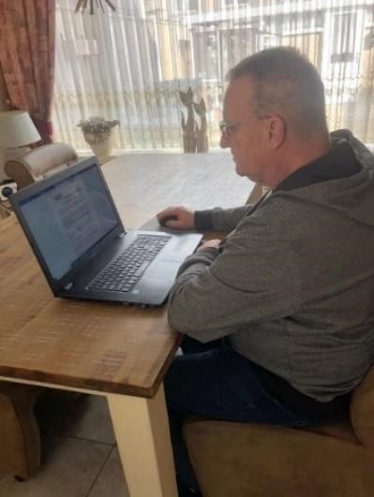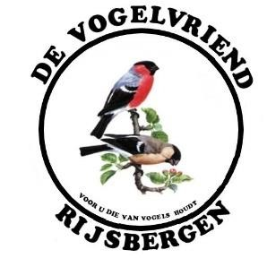

Fietstocht geteisterd door veel regen.

Door René Roks.

Als je in Nederland een fietstocht organiseert dan moet je er niet van staan te kijken dat die in ons kikkerlandje weleens in het water kan vallen. En ja hoor, het was prijs op zondag 26 mei. Ook op de 26e moet ik zeggen, want het regende al weken, maanden zelfs. Het kwam er soms met bakken uit en Nederland had de handen vol om al dat overvloedige hemelwater af te voeren. Veel buitenevenementen zijn dit jaar de dupe geweest van de regenval, er werden er zelfs door afgelast, en ook onze klassieker “Kom in de Kooi” ging kopje onder.

In de vroege ochtend regende het al, en dan is de toon eigenlijk al gezet. Tussen de buien door was het even droog maar rond twaalf uur, net voor het startschot, stond het weer te plenzen. Jammer van die hele mooie fietstocht die Christ, Ben en ondergetekende hadden uitgezet maar er meldden zich slechts 20 deelnemers. Enkelen daarvan reden de tocht met de auto.

Foto volgende pagina: (v.l.n.r.) René Roks, Christ

Graumans en Johan van Nispen zitten in café Marktzicht beteuterd en verslagen op de deelnemers te wachten die niet kwamen.

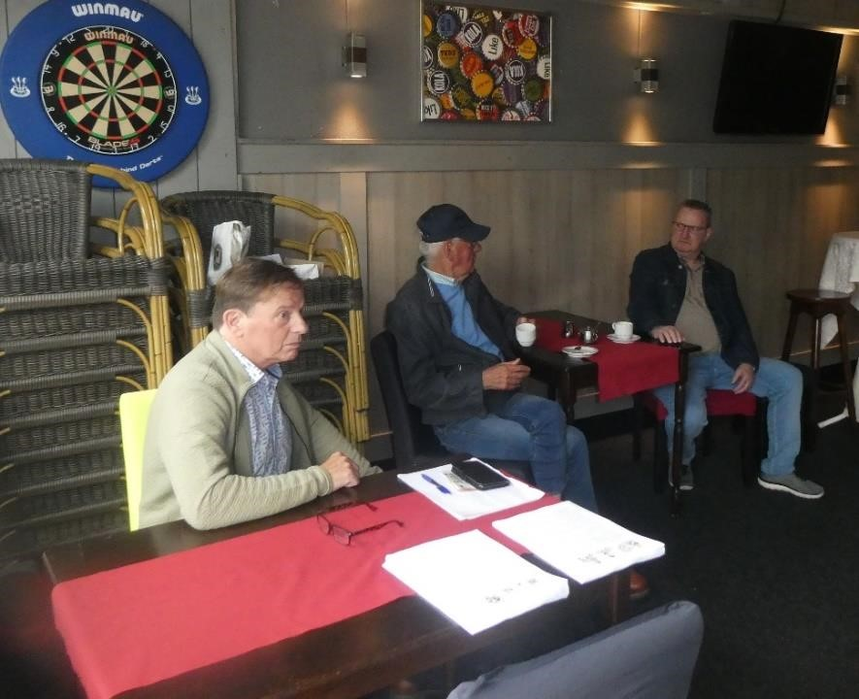

In een “normaal” jaar is 80 deelnemers geen uitzondering. Het rustpunt, wat Leny en Johan van Nispen in de Waaijenbergstraat in Zundert zouden bemannen, werd uit de route geschrapt. En dan te bedenken dat het vanaf één uur heerlijk fietsweer werd. Dat maakt het des te wranger. De regenjassen konden onder de stieken. Maar omdat er om half vijf een enorme hoosbui boven Rijsbergen losbarstte, kregen de vele wegblijvers dan toch weer een beetje gelijk.

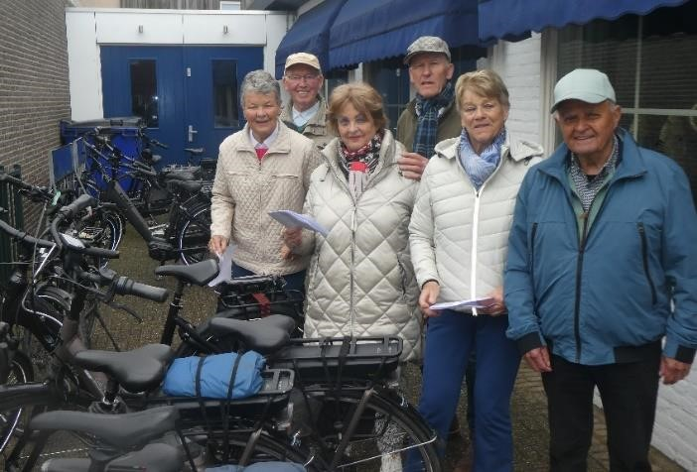

Foto: Toon van Alphen bracht een mooi groepje mee.

Jammer ook voor de interessante bezoekadressen.

Rob en Erna Burgmans, Ad en Fien Schouwenaars en Harry en Nelly Kil hadden hun beste beentje voorgezet om hun mooie tuinen en volières aan de grote massa te showen. De weinigen die het wel gezien hebben, waren er in elk geval heel enthousiast over. Kees en Mieke Weijgers gingen er voor het tweede achtereenvolgende jaar met de 1e prijs van de quiz vandoor. Die bestond uit vijftien vragen over de fietstocht en over de bezoekadressen. Op één na hadden ze alle antwoorden goed. En toen was het slechte weer zo vergeten.

René Roks.

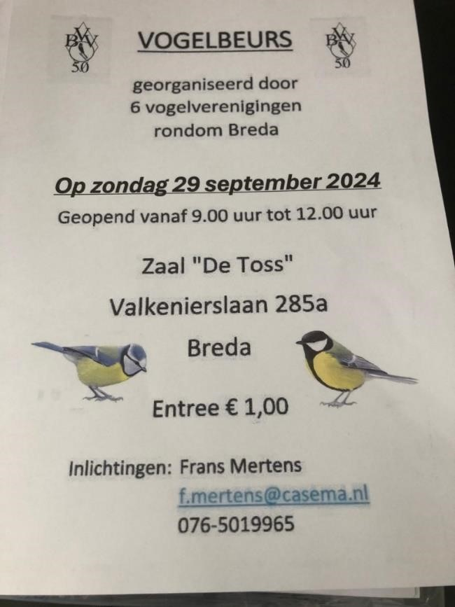

Teerdag 2.0 zeer geslaagd. Door René Roks

Het pakte gelukkig allemaal heel goed uit, de vernieuwde opzet van onze jaarlijkse feestdag. Na het debacle van 2023, er waren toen nauwelijks veertig aanwezigen, moest er natuurlijk stevig gesleuteld worden aan de formule. Het bestuur had heel wat goed te maken vanwege de blunder die zij vorig jaar gemaakt had om het diner uit het programma te schrappen. Nou, die uitglijder is meer dan goed gemaakt want het uitgebreide buffet wat we om zes uur van Jack en Nelleke voorgeschoteld kregen, smaakte voortreffelijk.

Een opvallende aanpassing was de aanvangstijd. We weten niet beter of de teeravond begint altijd tussen zes en zeven uur. Maar dit jaar hadden we gekozen om eerder te beginnen en vroeger te stoppen, namelijk van drie uur ’s middags tot negen uur ’s avonds. Je ziet dat tegenwoordig wel meer bij een feestje dat er niet meer tot diep in de nacht gefeest wordt maar dat het wat naar voren geschoven wordt. De belangrijkste reden is om de ouderen, de senioren, tegemoet te komen want dat nachtleven neemt toch in kracht af naarmate de jaren vorderen. En waar loop je op de dag van vandaag meer ouderen tegen het lijf dan bij een vogelclub? Nergens toch. Het beviel iedereen prima. Je voelde de opluchting in de volle zaal, je hoorde de mensen denken: Een feestje is nooit weg, vooral als we vanavond weer lekker op tijd naar huis mogen! De stemming zat er goed in, onder de zeventig aanwezigen, vooral toen tonprater Ronnie Buiks uit Etten-Leur aan zijn optreden begon. Hij nam een aantal leden subtiel op de korrel en de ene na het andere lachsalvo rolde door de Harmoniezaal.

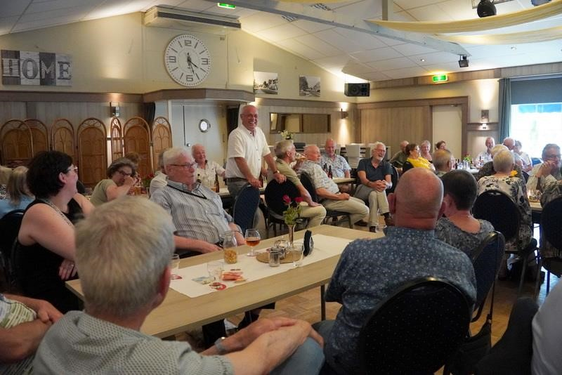

Foto: O.a. Kees Weijgers “moest gaan staan” van Ronnie Buiks. Nou, dan weet je dat je aan de beurt bent om gefileerd te worden.

Daarna was het even tijd voor serieuze zaken want er stonden maar liefst zeven jubilarissen op de rol om gehuldigd te worden. Districtsvoorzitter Jack Burm was er zelfs speciaal voor uitgenodigd om de laureaten persoonlijk te komen feliciteren. Jan van der Heijden uit Breda (65 jaar lid) en Ad van Wingerden uit Rijsbergen (25 jaar lid) waren verhinderd maar Antoon Mol ( Etten-Leur, 25 jaar lid), Sjaak de Waard (Bavel, 40 jaar), Ad de Vooght (Rijsbergen, 50 jaar), Cees Bruijns (Zundert, 60 jaar) en Jan Luijken (Wernhout, 65 jaar) werden door ondergetekende met veel lof oprecht bedankt voor hun jarenlange inzet voor De Vogelvriend.

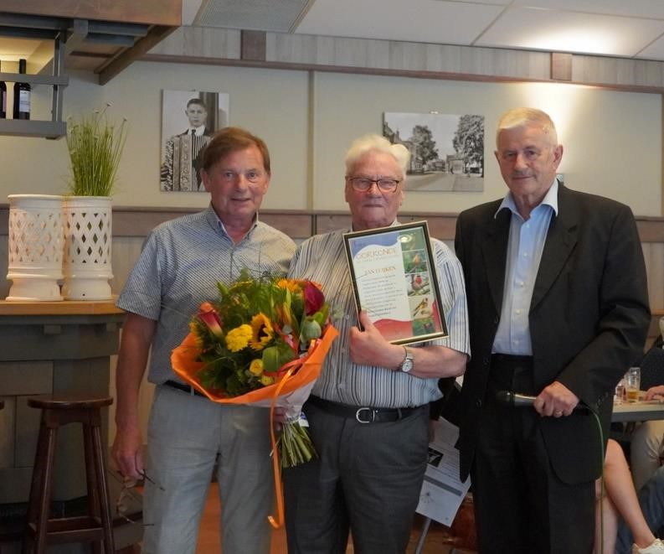

Foto: Jan Luijken wordt geflankeerd door René Roks en Jack Burm.

Jack Burm prikte de erespeldjes op. Jan Luijken kreeg van Jack Burm zelfs nog een speciale oorkonde van de NBvV uitgereikt omdat hij maar liefst al 65 jaar lid is!!! Pas dan ontvang je zo’n oorkonde, niet eerder. Jan was er zichtbaar trots op. En terecht want zo’n topprestatie is maar weinigen gegeven.

Daarna werd het buffet geopend en bij Jack en Nelleke zit je ook dan aan het goeie adres. Er kon een stevig bodempje gelegd om de laatste uren goed door te komen.

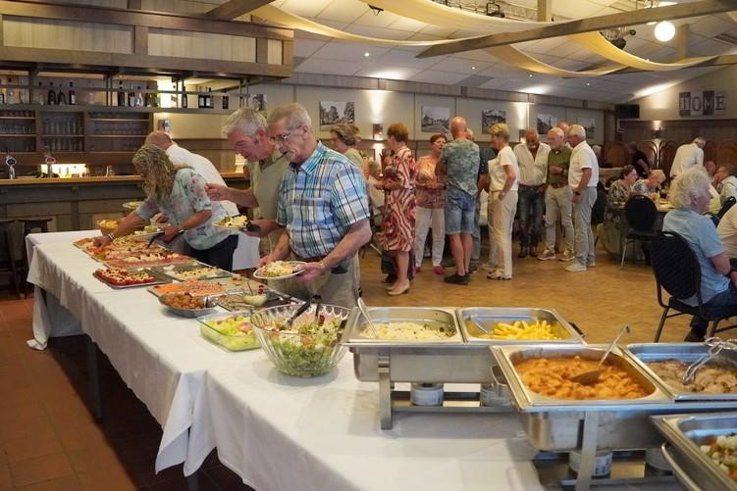

Foto: Het buffet is geopend.

Na het eten klonk er muziek door de luidsprekers. De bestuursleden hadden vooraf enkele van hun favoriete liedjes opgegeven en de aanwezigen moesten raden welk liedje bij welk bestuurslid hoorde. “Leer je bestuur kennen”, het was een leuk spelletje. Huub Vervest had bijvoorbeeld “Ben ik te min” van Armand ingestuurd: “Ben ik te min omdat je vader in een grotere kar rijdt dan de mijne”. Huub vertelde er een mooi verhaal bij want hij had vroeger met hem in de klas gezeten.

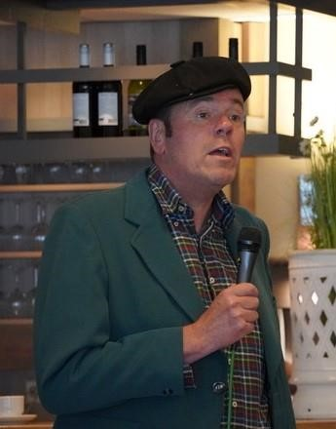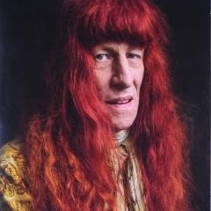

Foto’s: Ronnie Buiks en Armand.

En dat Peter Arts een fervent liefhebber van CCR is (Creedance Clearwater Revival), weten we nu ook. De avond werd afgesloten met een spetterend optreden van de Achtmaalse vrouwengroep Eigenwijfs. Een swingende muzikale afsluiting van een hele gezellige teerdag. En voor de donkerte lag iedereen weer lekker thuis in het mandje.

René Roks.

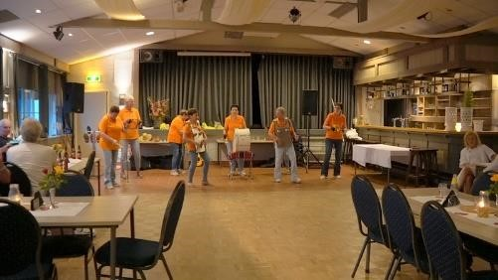

Foto: Eigenwijfs begint aan haar optreden.